Вторник 12 мая 2020 г.
№ п/п | Расписание | Тема | Классная работа | Домашняя работа | Контроль
1 | Физкультура | - | - | - | -
2 | Алгебра | Повторение «Линейные уравнения» | Повт. п.4.3-4.4,№419,420,425 | Приложение 1 (смотри ниже, после таблицы) | ДЗ
3 | Русск. Яз. | Фонетика и графика | Учебник §78. Упр. №479, 480 | Упр. 481 - устно | -
4 | Литерат. | Из литературы народов России. Зарубежная литература | Р. Гамзатов (биография, лирика) – читать  Р. Бернс (биография, творчество) – читать  Дж. Байрен - лирика | Японские трехстишия (хокку) - теория  Творчество М. Басё, К. Исса | -
5 | История | Искусство 17 века | Учерник.реш.пар26проч..перес.рассмотреть иллюст..ответить на вопр.после параграфа | Пар26устно | Elena1962.11.26@yandex.ru
6 | География |  |  |  | Задание смотри в РИД
7 | Театральный кружок «Лучик» (только для тех, кто посещает) | Развитие наблюдательности. Просмотр этюда «Поступление в театральный ВУЗ» (понять характер персонажа, его отношение к окружающему миру, выявить сверхзадачу роли, обратить внимание на мимику, жесты, образ персонажа) | https://vk.com/video?z=video5319295_170833124%2Fpl_cat_updates

Среда 13 мая 2020 г.
№ п/п | Расписание | Тема | Классная работа | Домашняя работа | Контроль
1 | География |  |  |  | Задание смотри в РИД
2 | Алгебра | Повторение «Степень с натуральным показателем» | Повт. п.6.1-6.2,№618,619 | Приложение 2 (смотри ниже, после таблицы) | Не высылаем
3 | Русскк. Яз. | Лексика и фразеология | Учебник §79. Упр. №483, 484 | Разборы слов и предложения (цифры в тексте) | Выслать на почту
4 | Англ. Яз. | Спортивные истории | Учебник упр.71 стр.117 (устно), упр.72,73 стр.118 (письменно) | Рабочая тетрадь упр.2.3 стр.83-84  Прислать к 14 мая | присылать ответы на электронную почту Гусевой Я.А.- yanina-guseva@yandex.ru  Абдуллаевой Ф.Н. miss.spears@mail.ru )
5 | Физкультура | Футбол удар по катящемуся мячу. |  | Учебник стр.193 автор Лях В.И https://ru.calameo.com/read/004956933391daf85fb74 | Домашнюю работу выполняем в письменном виде, конспектируем. Присылаем на почту в виде фото. Работа должна быть подписана Фамилия Имя Класс.  Выполнить с 6.05 по 16.05. 2020
6 | Физика | 62/12. Кинетическая энергия. Потенциальная энергия взаимодействующих тел. Лабораторный опыт №9«Измерение кинетической и потенциальной энергии »  63/13. Превращение энергии. Закон сохранения механической энергии. | Просмотреть материалы сайта Классная физика -7 класс - Закон сохранения механической энергии, выполнить все интерактивные опыты  http://files.school-collection.edu.ru/dlrstore/669b5264-e921-11dc-95ff-0800200c9a66/5_6.swf | Записать таблицу в тетрадь из пункта 2 материалов сайта Классная физика -7 класс - Закон сохранения механической энергии.  http://files.school-collection.edu.ru/dlrstore/669b5264-e921-11dc-95ff-0800200c9a66/5_6.swf | yar0551835@live.ru  Смотри дополнительные файлы по физике на сайте школы и в РИД –УЧИТЕЛЯ- ЗАХАРОВА – ФАЙЛЫ – ДОМАШНЯЯ ПАПКА - 7 КЛАСС

Четверг 14 мая 2020 г.
№ п/п | Расписание | Тема | Классная работа | Домашняя работа | Контроль
1 | Технология | Технология шипового соединения деталей (для мальчиков) |  | Для каких работ применяется долото, для каких стамеску?  С помощью каких инструментов выполняют подгонку и зачистку шипов и проушин? | Ответить на эти вопросы
2 | Технология | Выполнение эскиза интерьера детской комнаты, прихожей. (для девочек) | Ссылка на видео- урок  https://resh.edu.ru/subject/lesson/938/  Презентацию смотри в группе класса в группе Вконтакте | Практическая работа : «Я – дизайнер!»  Выполнить «рабочий» макет одной стены любой комнаты в квартире. | Отчет по электронной почте zarovaekaterina7915@gmail.com до 20.05
3 | Русск. яз. | Морфемика и словообразование | Учебник §80. Упр. №485, 486, 487 | Упр. 488 (1-3 строчки) | Выслать на почту
4 | Геометрия | Повторение. Соотношение между сторонами и углами треугольника | Презентации 1,2 ,3 (в группе класса)  Решение задач из презентаций | Подготовка к зачету
5 | Англ. Яз. | Почему люди соревнуются | Учебник № 10 стр.123 (письменно) | Учебник № 5,6,7,8,9 стр.122-123 (письменно)-только чтение текста «The Paralimpic Games» и задания к нему  Прислать к 18 мая | присылать ответы на электронную почту Гусевой Я.А.- yanina-guseva@yandex.ru  Абдуллаевой Ф.Н. miss.spears@mail.ru )
6 | Биология | Экосистемное разнообразие и деятельность человека. | Параграф 54, презентация (смотри презентацию в группе класса в Вконтакте) | Изучить параграф 54, письменно ответить на вопросы после параграфа. | Задание выполнить в тетрадь до 15.05. 20 всем, работы будут проверены выборочно, фамилии укажу в РИД
7 | Театральный кружок «Лучик» (только для тех, кто посещает) | Работа над органами артикуляции, дикции и знакомство с нормами орфоэпии. | https://belady.online/wp-content/uploads/2018/07/artikulyatsionnyiy-apparat.jpg  https://4brain.ru/blog/10-упражнений-на-улучшение-артикуляции/  https://videoforme.ru/wiki/krasivaya-rech/orfoepia-et

Пятница 15 мая 2020 г.
№ п/п | Расписание | Тема | Классная работа | Домашняя работа | Контроль
1 | Геометрия | Дифференцированный зачет по геометрии за 2019-2020гг | Материал билетов, подготовленный за март-май | - | Начало в 12-00  По графику
2 | Биология | Пути сохранения биоразнообразия | Параграф 55 | - Изучить параграф 55, письменно ответить на вопросы после параграфа, найти информацию в интернете об основных способах сохранения биоразнообразия. | Вопросы выполнить в тетрадь до 16.05, всем, работы будут проверены выборочно, фамилии укажу в РИД
3 | Русск.яз. | Морфология | Учебник §81, упр. № 491, 492 | Упр. 494 | Выслать на почту
4 | Физкультура | Футбол. Тактика игры. Учебная игра. https://www.ballgames.ru/футбол/тактика_футбола/ |  | Зарисовать любую тактическую расстановку игроков на поле. https://yandex.ru/images/search?text=%D1%80%D0%B0%D1%81%D1%81%D1%82%D0%B0%D0%BD%D0%BE%D0%B2%D0%BA%D0%B0%20%D0%B8%D0%B3%D1%80%D0%BE%D0%BA%D0%BE%D0%B2%20%D0%B2%20%D1%84%D1%83%D1%82%D0%B1%D0%BE%D0%BB%D0%B5&stype=image&lr=15&source=wiz&pos=9&img_url=https%3A%2F%2Ftheatreofdreams.ru%2Fwp-content%2Fuploads%2Fshemy-igry-v-futbole_4.jpg&rpt=simage | Домашнюю работу выполняем в письменном виде, конспектируем. Присылаем на почту в виде фото. Работа должна быть подписана Фамилия Имя Класс.  Выполнить с 6.05 по 16.05. 2020
5 | Литература | О. Генри (биография, творчество) | Рассказ «Дары волхвов»  Смотреть ссылку  https://yandex.ru/video/preview/?filmId=5551923662834381442&text=%D1%80%D1%8D%D1%88%20%D1%80%D0%BE%D1%81%D1%81%D0%B8%D0%B9%D1%81%D0%BA%D0%B0%D1%8F%20%D1%8D%D0%BB%D0%B5%D0%BA%D1%82%D1%80%D0%BE%D0%BD%D0%BD%D0%B0%D1%8F%207%20%D0%BA%D0%BB%D0%B0%D1%81%D1%81%20%D0%BB%D0%B8%D1%82%D0%B5%D1%80%D0%B0%D1%82%D1%83%D1%80%D0%B0%20%D0%BE%20%D0%B3%D0%B5%D0%BD%D1%80%D0%B8&path=wizard&parent-reqid=1588753079766613-702698073747126365500137-production-app-host-man-web-yp-272&redircnt=1588790919.2 | Какие проблемы поднимает автор в рассказе? (с аргументами) | -
6 | История | Искусство 17 века | Учебник.пар26прочитать.перессказать.РЭШ | Пар26вопр ,письменно подготовить сообщение-Архитектура 17 века в Ярославском крае прислать до 18.05 | Elena1962.11.26@yandex.ru
7 | Обществознание | Повторительно-обобщающий урок к главе 3-Человек и природа | Пар15-17учебник.пересказ.рубрики-обсудим вместе,путешествствие в прошлое.жил на свете человек | Письменно на вопросы к главе 3 на стр.152 с 5-10 | Elena1962.11.26@yandex.ru

Приложение 1
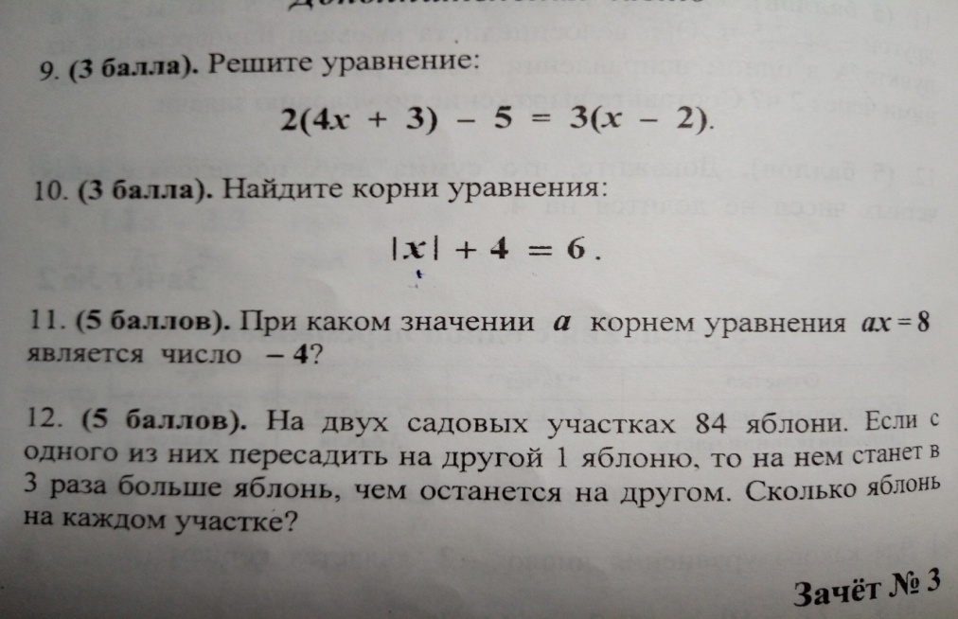
Приложение 2
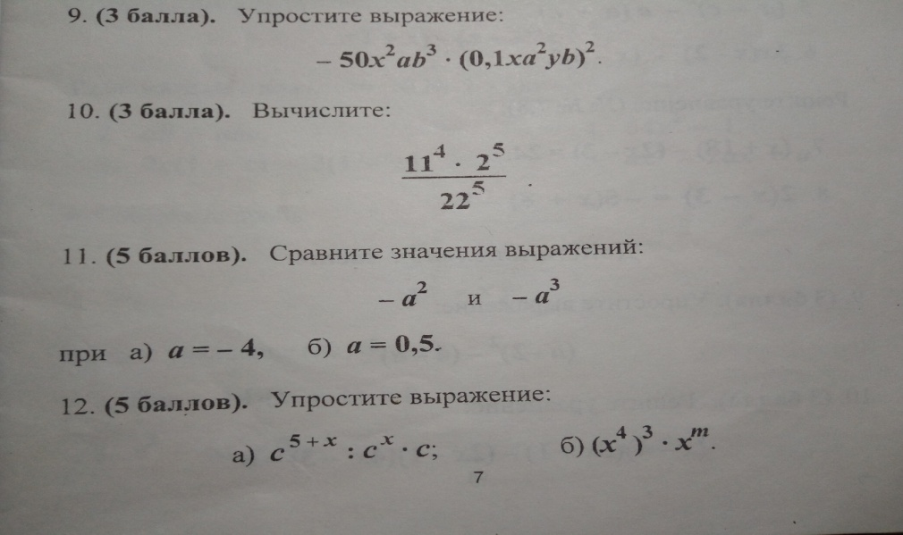
Приложение 3
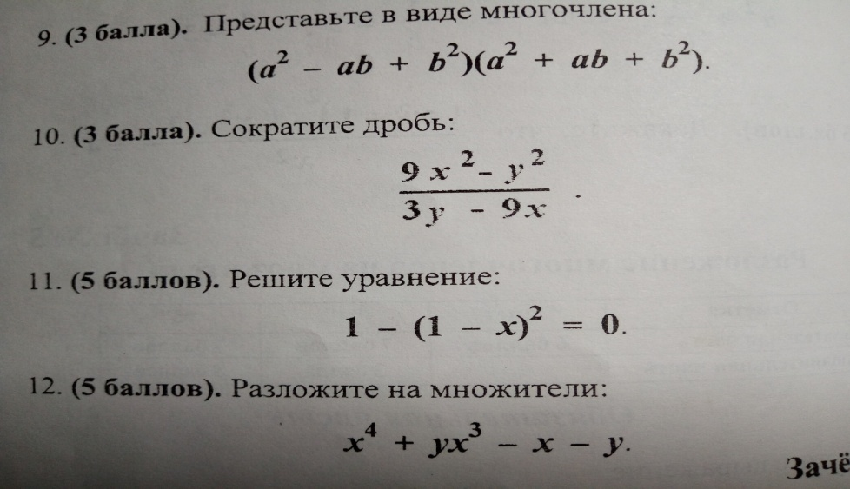
Приложение 4
Тема «Углы»
1.
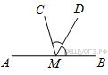
На прямой AB взята точка M. Луч MD — биссектриса угла CMB. Известно, что ∠DMC = 60°. Найдите угол CMA. Ответ дайте в градусах.
2.
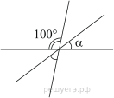
3.
В треугольнике два угла равны 54° и 58°. Найдите его третий угол. Ответ дайте в градусах.
4.
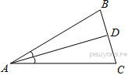
В треугольнике известно, что , - биссектриса. Найдите угол . Ответ дайте в градусах.
Тема «Равнобедренные треугольники»
1.
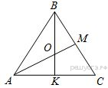В равностороннем треугольнике ABC медианы BK и AM пересекаются в точке O. Найдите .
2.
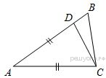Точка D на стороне AB треугольника ABC выбрана так, что AD = AC. Известно, что ∠CAB = 80° и ∠ACB=59∘. Найдите угол DCB. Ответ дайте в градусах.
3.
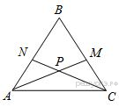
В равностороннем треугольнике ABC биссектрисы CN и AM пересекаются в точке P. Найдите .
4.
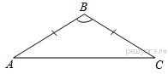
В треугольнике известно, что , . Найдите угол . Ответ дайте в градусах.

Тема «Прямоугольные треугольники»
1.
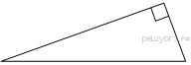Один из острых углов прямоугольного треугольника равен 43°. Найдите его другой острый угол. Ответ дайте в градусах.
2. .
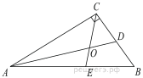Острый угол прямоугольного треугольника равен 32°. Найдите острый угол, образованный биссектрисами этого и прямого углов треугольника. Ответ дайте в градусах.
3.
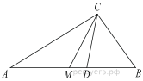Угол между биссектрисой и медианой прямоугольного треугольника, проведенными из вершины прямого угла, равен 14°. Найдите меньший угол этого треугольника. Ответ дайте в градусах.

